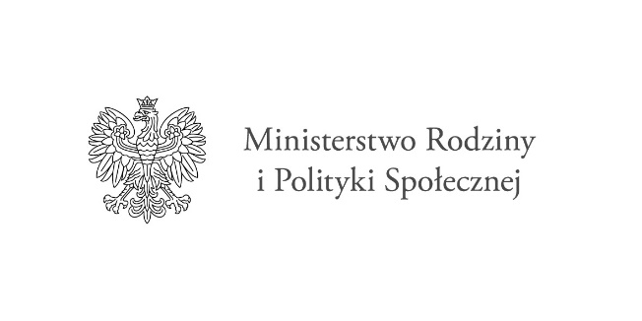

ASYSTENT OSOBISTY OSOBY
Z NIEPEŁNOSPRAWNOŚCIĄ
DLA JEDNOSTEK SAMORZĄDU TERYTORIALNEGO – EDYCJA 2024

Gmina Nieporęt- Gminny Ośrodek Pomocy Społecznej w Nieporęcie planuje po raz pierwszy przystąpienie do programu resortowego Ministra Rodziny i Polityki Społecznej "Asystent osobisty osoby z niepełnosprawnością” dla Jednostek Samorządu Terytorialnego – edycja 2024.
Osoby zainteresowane udziałem w Programie proszone są o kontakt z pracownikiem socjalnym Gminnego Ośrodka Pomocy Społecznej w Nieporęcie Panią Magdaleną Szymankiewicz tel. 698 613 732 kancelaria@gops-nieporet.pl w terminie do 06.09.2023 r.

Głównym celem Programu jest wprowadzenie usług asystencji osobistej jako formy ogólnodostępnego wsparcia w wykonywaniu codziennych czynności oraz funkcjonowaniu w życiu społecznym Adresatów Programu:
- dzieci do ukończenia 16. roku życia posiadające orzeczenie o niepełnosprawności łącznie ze wskazaniami w pkt 7 i 8 w orzeczeniu o niepełnosprawności – konieczności stałej lub długotrwałej opieki lub pomocy innej osoby w związku ze znacznie ograniczoną możliwością samodzielnej egzystencji oraz konieczności stałego współudziału na co dzień opiekuna dziecka w procesie jego leczenia, rehabilitacji i edukacji oraz
- osoby z niepełnosprawnościami posiadające orzeczenie:
a) o znacznym stopniu niepełnosprawności albo
b) o umiarkowanym stopniu niepełnosprawności albo
c) traktowane na równi z orzeczeniami wymienionymi w lit. a i b, zgodnie z art. 5 i art. 62 ustawy z dnia 27 sierpnia 1997 r. o rehabilitacji zawodowej i społecznej oraz zatrudnianiu osób niepełnosprawnych.
Więcej informacji o Programie: www.niepelnosprawni.gov.pl

